**NỘI DUNG LUYỆN TẬP MÔN ÂM NHẠC TUẦN 21 KHỐI 8**

Từ ngày 24 / 01 / 2022 đến ngày 29 / 01 / 2022

**TIẾT 21 - ÔN TẬP**

………………….

**1 / THUỘC LỜI BỐN BÀI HÁT**

* *“ Mùa thu ngày khai trường ”.*
* *“ Lí dĩa bánh bò ”.*
* *“ Tuổi hồng ”*
* *“ Hò ba lí ”.*

**2 / LUYỆN TẬP CÁC BÀI TẬP ĐỌC NHẠC**

* Tập đọc nhạc số 1 *“ Chiếc đèn ông sao ”.*
* Tập đọc nhạc số 2 *“ Trở về Su – ri – en – tô ”.*
* Tập đọc nhạc số 3 *“ Hãy hót chú chim nhỏ hay hót ”.*
* Tập đọc nhạc số 4 *“ Chim hót đầu xuân ”.*

**3 / ÔN TẬP: ÂM NHẠC THƯỜNG THỨC**

Đọc và ghi nhớ phần giới thiệu về các nhạc sĩ cùng các tác phẩm:

* Nhạc sĩ Trần Hoàn và bài hát *“ Một mùa xuân nho nhỏ ”.*
* Nhạc sĩ Hoàng Vân và bài hát *“ Hò kéo pháo ”.*
* Nhạc sĩ Phan Huỳnh Điểu và bài hát *“ Bóng cây Kơ - nia ”.*

**4 / ÔN TẬP: VỊ TRÍ NỐT NHẠC**

Học sinh thuộc các vị trí nốt đã học trên khuông nhạc:

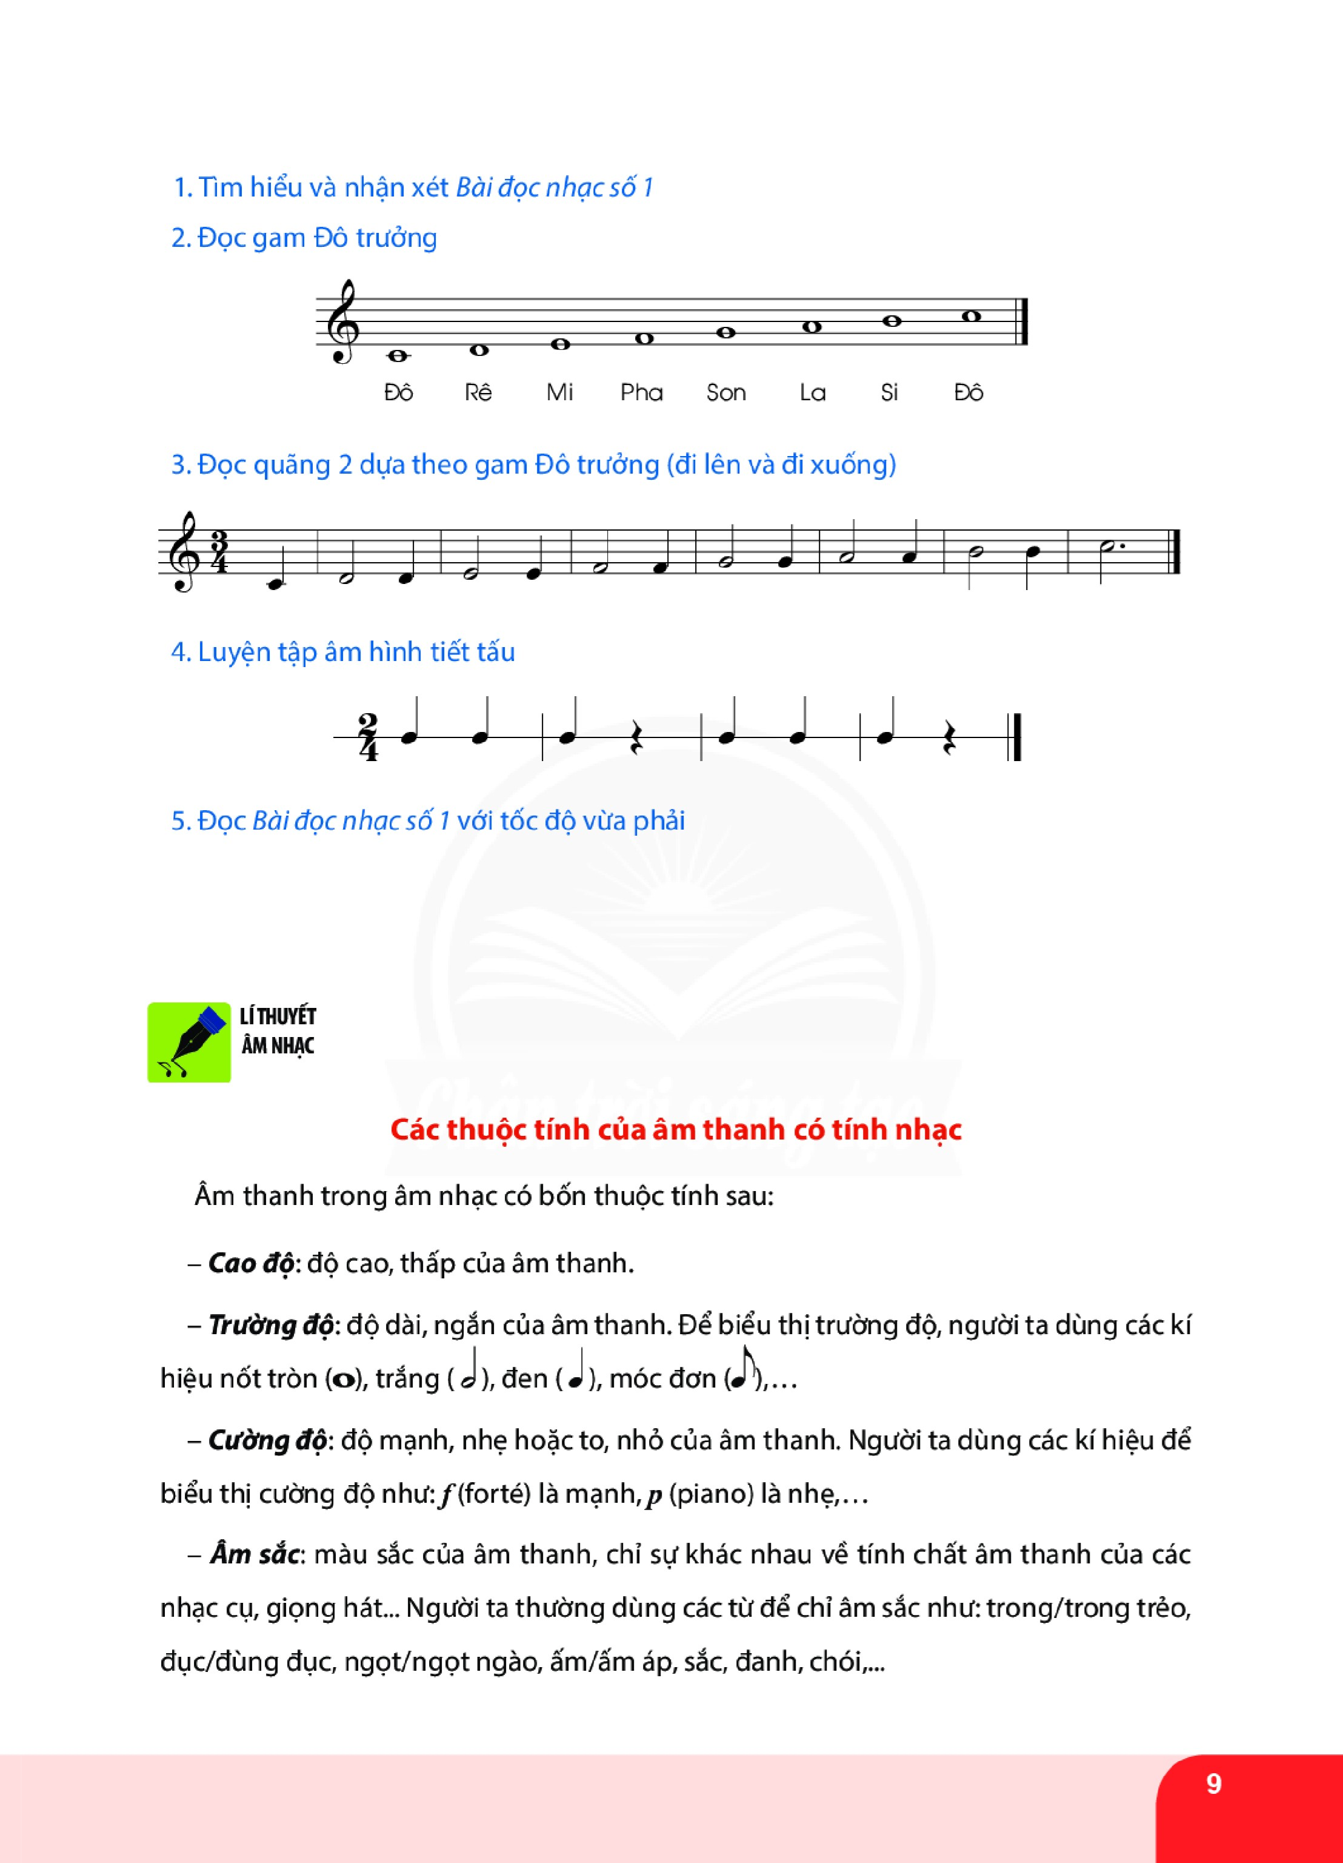

Học sinh xem và tham khảo thêm một số các vị trí nốt trên khuông nhạc:

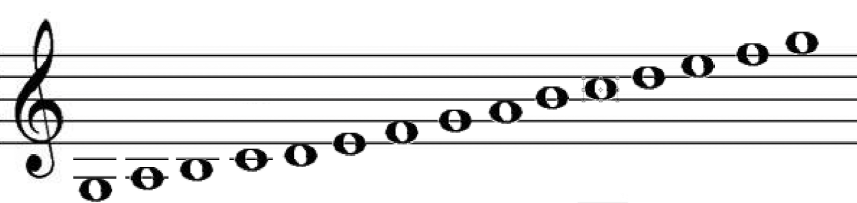

Sòn Là Sì Đồ Rê Mi Pha Son La Si Đố Rế Mí Phá Són